# Y-TALLERKNEN

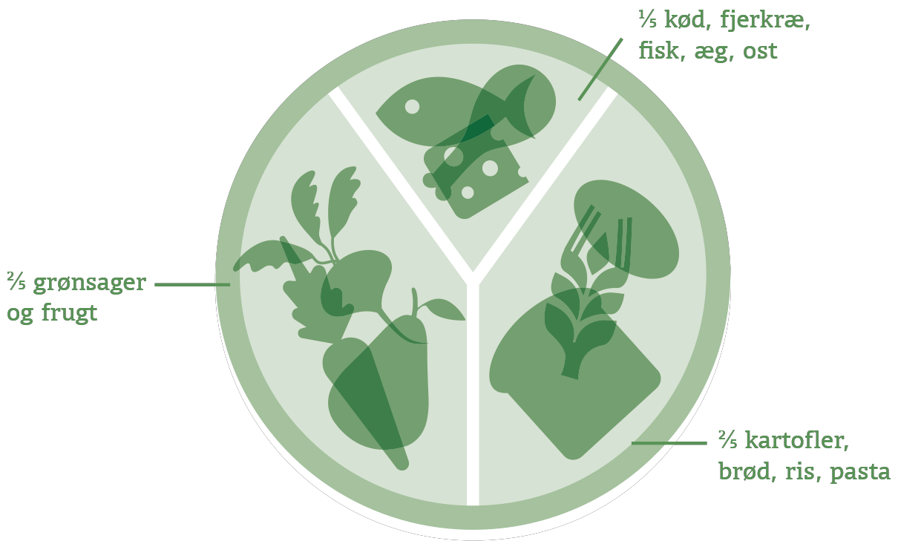



**Overordnende mål:**

At X bliver i stand til selv at kunne øse mad op, ved brug af Y-tallerken-princippet

**Delmål**:

1. At X bliver i stand til at spise fra et felt af Y-tallerkenen
2. At X gradvist bliver i stand til at spise fra to felter af Y-tallerkenen
3. At X bliver i stand til selv at øse et helt måltid op og spise dette